**面向软件产品的用户评论情感分析系统的设计与实现**

**（网页）**

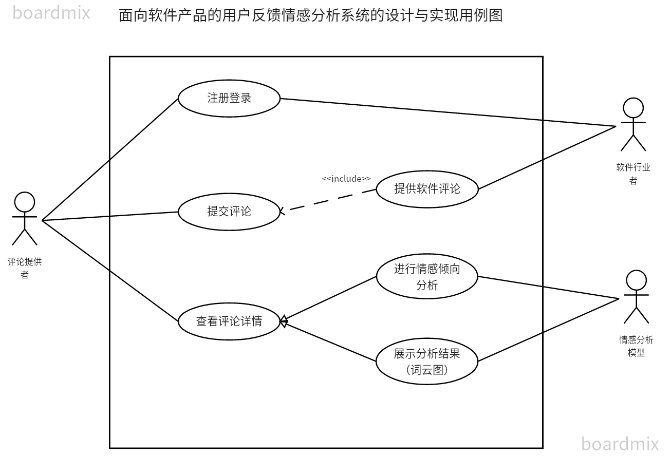

1. **用户注册登录。（两大类：软件使用者（用户名：he 密码：123456）、软件开发者（用户名：le 密码：456789））**
2. **用已有的模型的开源代码，不需要进行数据训练。**
3. **功能一：软件使用者进入后，可以在网页这直接提交评论，系统会直接分析出好评还是差评。**
4. **功能二：软件使用者可以查看某种软件的整体评论图，以词云图的形式展示结果，例如爱奇艺这个软件。**
5. **功能三：软件使用者还可以关键字搜索查看评论，比如搜索爱奇艺，直接出来带有爱奇艺的好评与差评，并以柱状图的形式展示。**
6. **功能四：软件使用者可在此平台输入自己的反馈与意见，例如输入对爱奇艺的改进建议，对软件开发者提供帮助。**
7. **功能五：软件开发者可以查看软件使用者在此平台发表的整体的反馈与意见**
8. **功能六：软件开发者可以关键字搜索软件使用者在此平台发表的评论，例如直接搜索爱奇艺，出来软件评论者发表的评论。**
9. **用Python语言实现（pycharm）**
10. **python语言毕业设计项目，代码行数不低于1000行且在论文中要对创新性或科学研究成果有详细说明和论述。（开源代码等这类的，不计入代码行数）**
11. **有设计的论文不少于4000字，理论型论文不少于6000字。要求论文层次分明，逻辑清楚，文字简练，语言通畅，其中的图表要清晰整洁，**